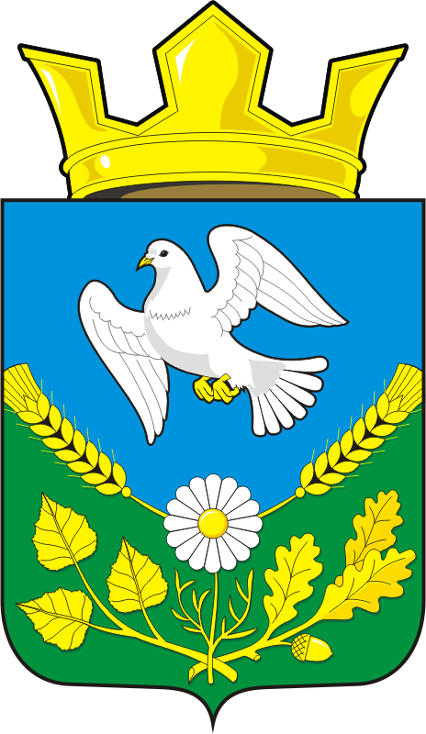
СОВЕТ ДЕПУТАТОВ
МУНИЦИПАЛЬНОГО ОБРАЗОВАНИЯ НАДЕЖДИНСКИЙ СЕЛЬСОВЕТ САРАКТАШСКОГО РАЙОНА ОРЕНБУРГСКОЙ ОБЛАСТИ
ТРЕТЬЕГО СОЗЫВА

РЕШЕНИЕ
Внеочередного пятидесяти первого заседания Совета депутатов
муниципального образования Надеждинский сельсовет
третьего созыва

№ 145 от 27.06. 2019

О внесении изменений в решение Совета депутатов № 81 от 22.11.2017

В соответствии с Федеральным законом от 06.10.2003 № 131-ФЗ «Об общих принципах организации местного самоуправления в Российской Федерации», Уставом Надеждинского сельсовета, рассмотрев экспертное заключение Государственно-правового управления аппарата Губернатора и Правительства Оренбургской области № 21/140/2019 от 28.05.2019,

Совет депутатов Надеждинского сельсовета

Р Е Ш И Л:

1. Внести изменения в решение Совета депутатов №81 от 22.11.2017 «Об утверждении Порядка ведения перечня видов муниципального контроля и органов местного самоуправления, уполномоченных на их осуществление, на территории муниципального образования Надеждинский сельсовет Саракташского района», изложив пункт 3 решения Совета депутатов в следующей редакции:
«3. Настоящее решение вступает в силу после дня его обнародования и подлежит размещению на официальном сайте администрации Надеждинского сельсовета Саракташского района.»
2. Контроль за исполнением данного решения возложить на ______.
3. Настоящее решение вступает в силу после дня его обнародования и подлежит размещению на официальном сайте администрации Надеждинского сельсовета Саракташского района.

Председатель Совета депутатов  Глава муниципального образования | О.А. Тимко

Разослано: | постоянной комиссии, официальный сайт, орготделу, Государственно-правовому управлению аппарата Губернатора и Правительства Оренбургской области

